**«Что за чем? » Запоминаем правильную последовательность технологических операций, играя.**

*Петрова Елена Васильевна, учитель технологии МБОУ СОШ №1 с. Новосысоевка Яковлевского муниципального района Приморского края*

Проверка – составляющий элемент контроля, основная дидактическая функция которого - обеспечение обратной связи между учителем и учеником, получение педагогом объективной информации о степени освоения учебного материала, своевременное обнаружение недостатков и пробелов в знаниях. [1]

В технологии есть большое количество технологических цепочек, жестких алгоритмов, правильную последовательность операций в которых учащимся необходимо запомнить. Это достаточно сложная работа, требующая от ученика логических размышлений, понимания процесса и образного представления. Здесь на помощь учителю приходят тестовые задания на установление соответствия, когда из предложенной неупорядоченной последовательности операций необходимо выстроить алгоритм действий при работе, например, с деталями кроя.

Чтобы сделать этот процесс более интересным, я использую карточки – картинки. Это не моя идея. Много лет назад я увидела такой дидактический прием в журнале «Школа и производство». Суть заключается в том, что на одной стороне листа (желательно плотного, чтобы не просвечивал) печатаются операции в рамочках, а с другой стороны целая картинка. Потом лист разрезается. Карточки перемешиваются. На прозрачном файле я делаю прозрачные же кармашки, в которые ученица должна разложить карточки технологических операций в правильной последовательности. Если всё сделано верно, то перевернув файл, можно увидеть на обратной стороне цельную картинку. Если допущены ошибки, то восстановив изображение, учащийся сможет прочитать правильную последовательность операций.

Такие задания можно использовать не только для проверки знаний, но и в качестве средства обучения.

Цель введения таких заданий в учебный процесс - формирование алгоритмического мышления и алгоритмических знаний, умений и навыков. Алгоритмпредставляет собой систему четких правил упорядоченной деятельности. Основные требования к алгоритму: он должен быть понятен и доступен учащемуся, корректен с точки зрения цели и содержания, однозначен по трактовке и результативен в процессе осуществления заданного числа шагов. При этом однозначность предполагает наличие только одного алгоритма, соответствующего правильному ответу. Задания на установление правильной последовательности помогают решать трудную задачу формирования структуры знаний. Дело в том, что такие задания сложнее заданий других форм. Поэтому, если испытуемые знают правильные ответы на такие трудные задания, то они должны знать ответы и на предыдущие, более легкие задания. Это и есть признак правильной структуры знаний. [2]

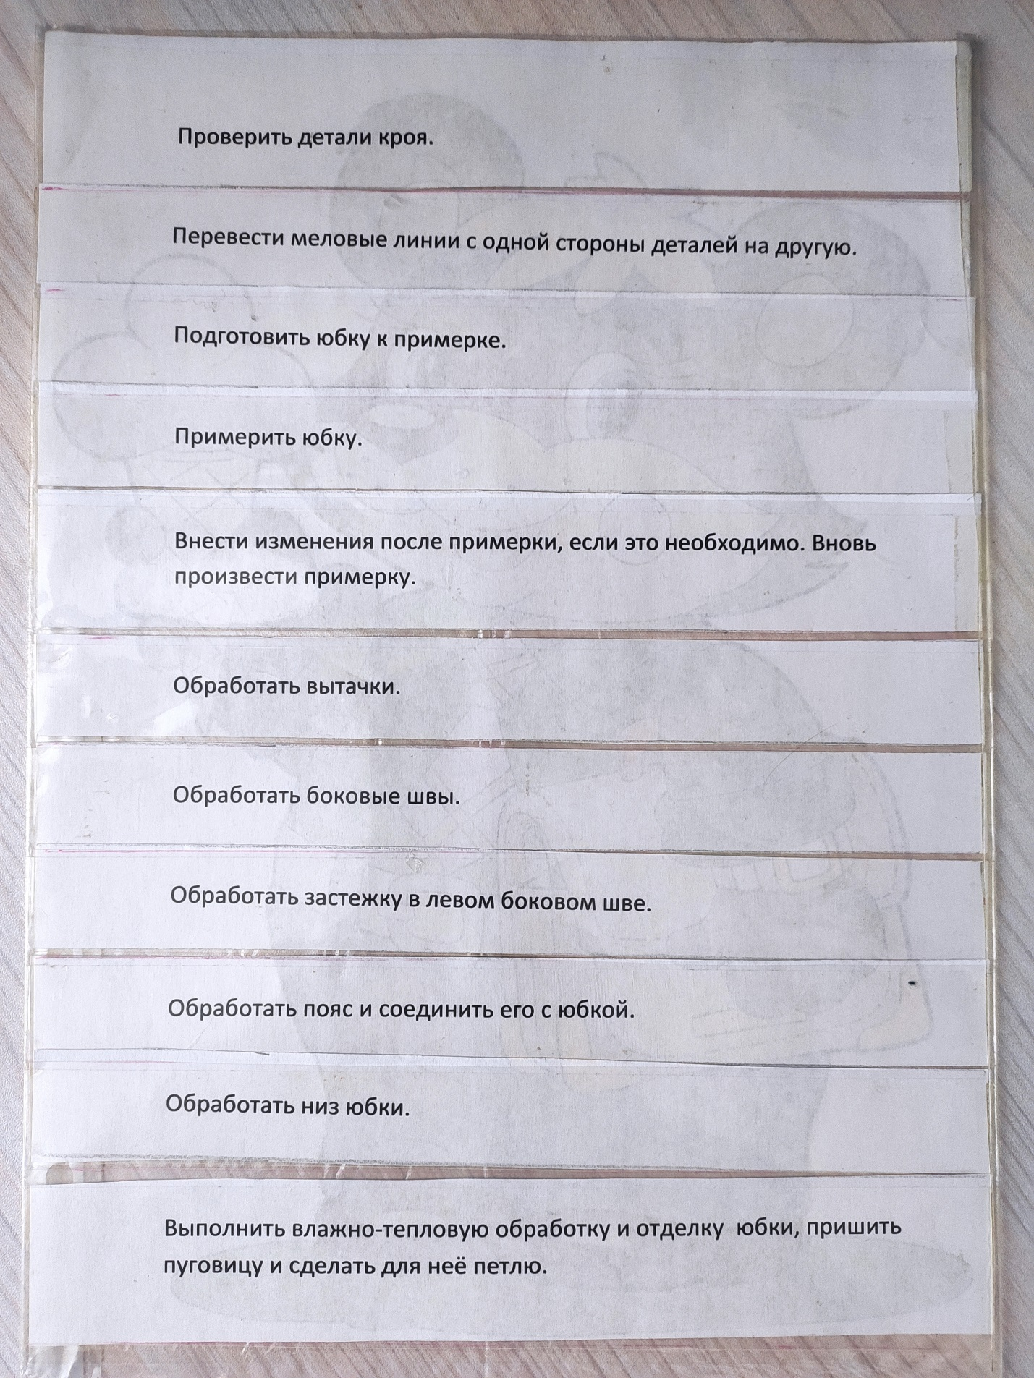

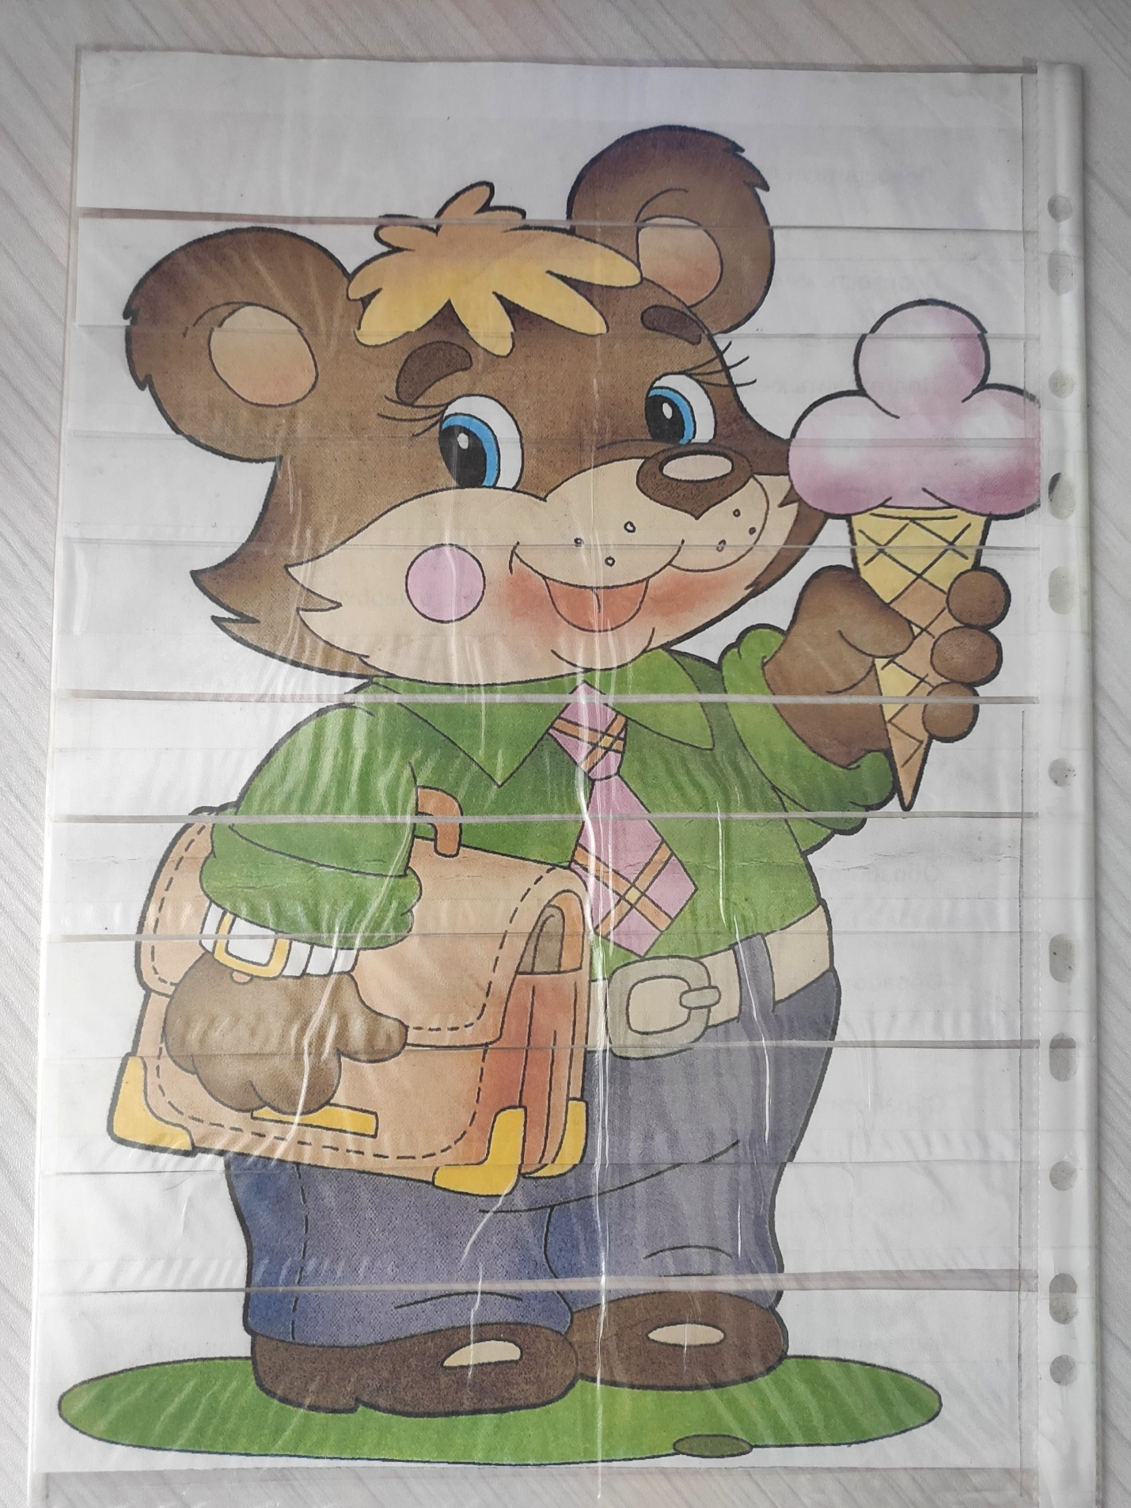

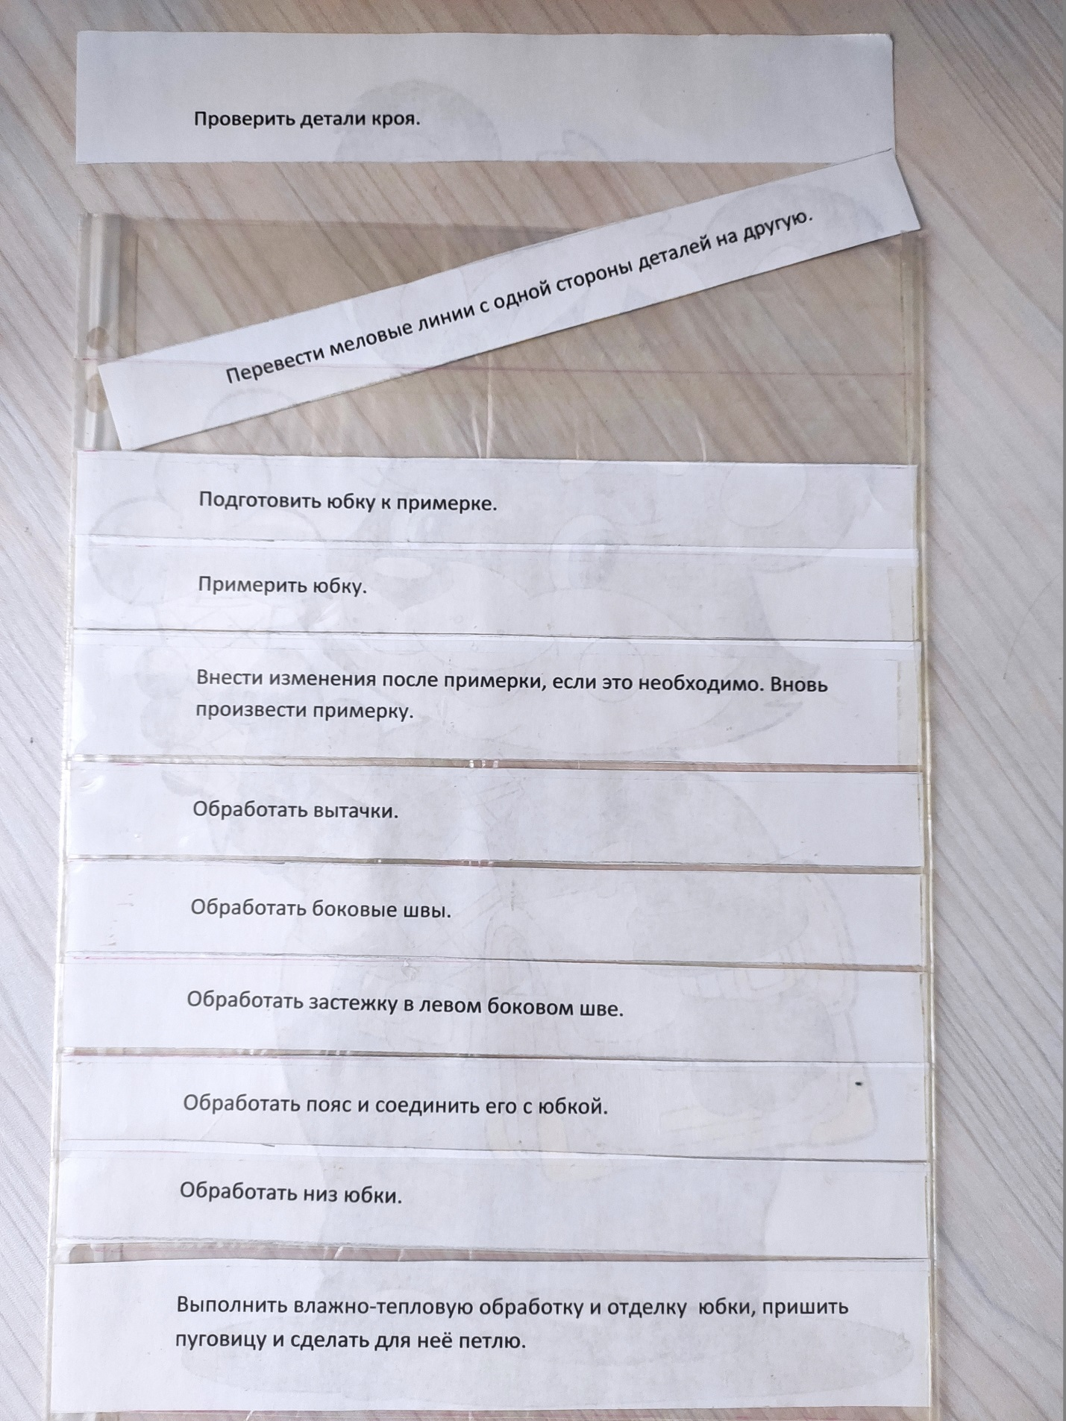

**Источники информации:**

1. Дедова И.О. ; Тестовые задания как форма проверки знаний на уроках окружающего мира; Открытый урок,1 сентября ; URL <https://urok.1sept.ru/articles/314336>
2. Задания на установление правильной последовательности; Студопедия.Нет; URL https://studopedia.net/3_77336_zadaniya-na-ustanovlenie-pravilnoy-posledovatelnosti.html